**[Bài tập] Xây dựng chức năng thay đổi chế độ sáng tối màn hình**

## 1. Mục tiêu

* Hiểu và nắm được cách sử dụng props và state trong React
* Hiểu và nắm được cú pháp và cách sử dụng React Hook như useContext() và cách để tạo state ở phạm vi toàn cục

## 2. Mô tả

Cho giao diện UI như sau:

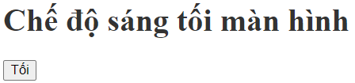

* Thực hiện clone lại giao diện
* Sử dụng useContext() để xây dựng chức năng hiển thị màn hình sáng tối
* Mặc định khi Component được render lần đầu tiên sẽ có chế độ là “**Sáng**”
* Khi click vào nút “Tối” thì màu nền sẽ bị thay đổi thành màu đen và chữ màu trắng, bên cạnh đó nội dung bên trong button cũng bị thay đổi thành “Sáng”

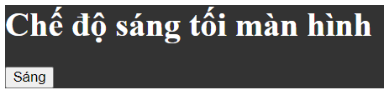

## 3. Đánh giá

Để hoàn thành bài tập, học viên cần:

* Đưa mã nguồn lên GitHub.
* Dán link của repository lên phần nộp bài trên hệ thống.